Домашнее задание для 3 ДОП, от 13.12./16.12.23.
20.12./23.12.23. - Контрольная работа.
27.12./30.12.23. - Устная контрольная работа.
- Подготовка к контрольной работе.
Будет два письменных задания:
- Построить аккорд в тональности;
- Определить построенный аккорд в тональности и подписать.
Письменное задание.
Определите аккорд и подпишите:
Си-бемоль мажор
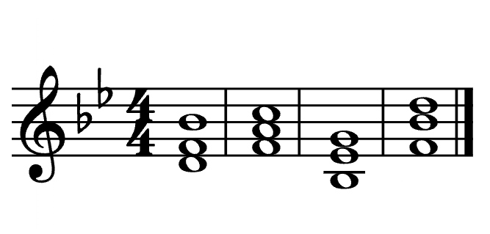
ми минор (г)
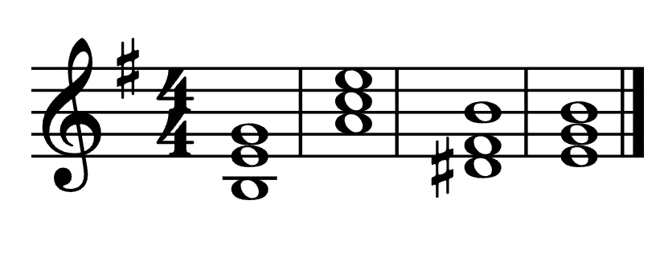
- Калмыков и Фридкин, "Сольфеджио. Одноголосое".
Номер 235
- Повторять старое задание.
